**DOCUMENTO DE REFERENCIA TÉCNICA**

**CONTROL DE VERSIONES**

|  |  |  |  |
| --- | --- | --- | --- |
| VERSIÓN | USUARIO | REVISIÓN | FECHA |
| 1.0 | DMORALES | CREACIÓN | 01/01/2013 |

1. **INTRODUCCIÓN**

El siguiente documento tiene como finalidad describir el detalle de la solución propuesta y la plataforma técnica sobre la cual estará desarrollado.

1. **OBJETIVOS**

El objetivo de la solución propuesta es:

* Proporcionar un sistema que permita registrar la información contable de Carestream y posteriormente generar la información necesaria para el sistema PLE.

1. **ALCANCE**

En esta etapa se contemplará lo siguiente:

1. Implementación del administrador de tramas:

Sistema que permitirá ingresar la información contable y generar archivos exportables.

Será un aplicativo Cliente – Servidor corriendo bajo el Sistema Operativo Windows y contendrá los siguientes módulos:

1. Mantenimientos Generales:
   * Permitirá cargar la información de las estructuras de las diferentes tramas a generar y a importar.
   * Permitirá registrar los nuevos archivos a generar y a ingresar.
2. Input de archivos:
   * Permitirá ingresar la información de los archivos.
   * Permitirá modificar la información de los registros ingresados.
   * Permitirá validar la información cargada.
3. Exportación de archivos:
   * Permitirá generar los archivos necesarios para el sistema PLE según la estructura asociada.

Los archivos de importación deberán estar en formato Excel 2003 o 2007 (xls, xslx).

Los archivos de exportación se generarán en formato TXT UTF-8.

1. **PLATAFORMA TÉCNICA**
2. Tecnología a Utilizar:

El aplicativo será desarrollado bajo la plantilla Windows Forms utilizando Visual Studio 2010 y con el lenguaje C# 4.0.

Se instalará el aplicativo como un ejecutable (.EXE) en la máquina del usuario, la cual deberá tener instalado lo siguiente:

* .NET Framework 4.0
* SQL Server Express 2008 R2.

1. Arquitectura de la Solución:



1. **MODELO DE DATOS:**

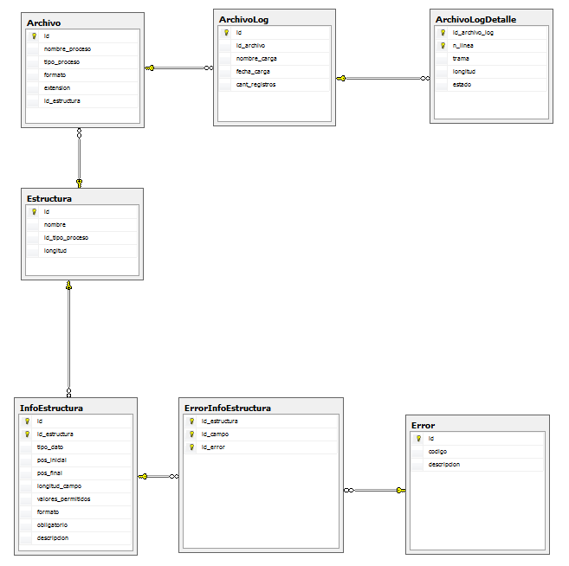

|  |  |  |
| --- | --- | --- |
| Nro. | TABLA | DESCRIPCION |
| 1 | ARCHIVO | Tabla que almacena la información de los archivos que el sistema Administrador de Tramas puede registrar y generar. |
| 2 | ARCHIVOLOG | Tabla que almacena la información de las cargas realizadas por cada archivo registrado. |
| 3 | ARCHIVOLOGDETALLE | Tabla que almacena el contenido del archivo cargado y la validación de los campos. |
| 4 | ESTRUCTURA | Tabla que almacena la información de las estructuras usadas para los archivos. |
| 5 | INFOESTRUCTURA | Tabla que almacena la información del detalle de las estructuras, los campos, los formatos, longitudes y validaciones. |
| 6 | ERRORINFOESTRUCTURA | Tabla que almacena la configuración de las validaciones que tendrá cada campo de la estructura. |
| 7 | ERROR | Tabla que almacena los tipo de errores que se pueden registrar en el sistema. |